Guide d'utilisation

Bloc de prépositionnement

Préalables : bien préparer sa banque de questions

Règle 1 :
Les questions doivent être accessibles dans les quiz qui serviront au pré-positionnement. Elles doivent donc se situer dans une arborescence accessible à des tests ajoutés au cours courant. Cela peut être :
- Les questions du cours.
- Les questions d'une catégorie de cours à laquelle ce cours appartient.
- Les questions du site.

Règle 2 :
Les questions doivent être rangées dans une catégorie de question de deuxième niveau. En effet, le grapheur du bloc et son module de calcul utilisent deux niveauw successifs de rangement pour aggréger les scores et les présenter à l'écran. Les questions doivent respecter cette structure et :
- Se trouver toutes à un même niveau de sous-catégories
- Se trouver au moins dans une sous-catégorie d'une ou plusieurs thématiques principales.
Exemple de rangement :
- Catégorie de partage : Questions du cours
  - Catégorie (matière) : Francais
    - Sous-catégorie : Orthographe
      - Q1
      - Q2
      - Q3
    - Sous-catégorie : Grammaire
      - Q4
      - Q5
      - Q6
  - Catégorie (matière) : Histoire
    - Sous-catégorie : Histoire contemporaine
      - Q7
      - Q8
      - Q9
    - Sous-catégorie : Histoire antique
      - Q10
      - Q11
      - Q12
Comme chaque sous-catégorie est scorée individuellement, il conviendra de créer suffisamment de questions dans chacun des sous-catégories pour que le test puisse donner des résultats discriminants et analysables (Une seule question dans une sous-catégorie conduit à proposer une alternative de 0 ou 100 dans cette sous-catégorie, ce qui n'est pas très discriminant pour mesurer un niveau de connaissances).

Construire et sélectionner les tests associés au pré-positionnement
Le module vous permet d'organiser librement les tests en une ou plusieurs unités. Si vous craignez que les tests soient trop longs à faire en une fois, scindez-les en plusieurs tests individuels à faire en plusieurs fois. Le module de prépositionnement sommera tous les scores qui seront produits par les tests que vous lui aurez associés.
Vous pouvez insérer des questions provenant d'une même catégorie dans plusieurs tests différents si vous le souhaitez. Le système de calcul effectue une consolidation générale qui ne tient pas compte du test dans lequel se trouve la question, mais bien dans quelle catégorie elle se trouve.

Ajouter un bloc de prépositionnement
Une fois que vos tests sont prêts, ajoutez le bloc de prépositionnement dans le cours (Ajouter un bloc) et sélectionnez les tests à associer dans ses réglages.
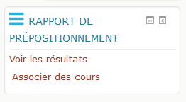

Associer des cours de remédiation
Dans l'interface du bloc (pied) pour les utilisateurs autorisés se trouve un lien permettant d'accéder aux interfaces de gestion des associations entre catégories de questions et des cours de remédiation.
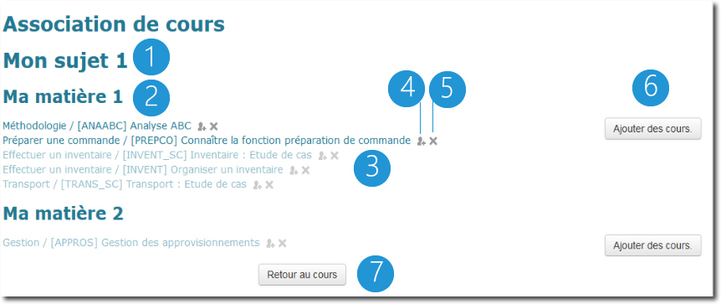
Dans l'écran d'association, les catégories de cours vous sont présentées par catégorie (1) puis par sous-catégorie (2). Pour chaque sous-catégorie est donnée la liste des cours de remédiation associés (3). les cours en affichage atténué sont des cours que les étudiants ne pourront pas atteindre, si la méthode d'autoinscription n'est pas activée sur les cours concernés.
Vous pouvez naviguer rapidement vers la gestion des méthodes d'inscription (4) ou supprimer cette association (5).
Vous pouvez enfin aller choisir des cours à associer (6) à cette catégorie via le sélecteur de cours.
Notez que les cours de remédiation sont simplement “proposés” aux apprenants en dessous de leur rapport de prépositionnement. Les apprenants n'y sont pas obligatoirement inscrits, mais ils peuvent le faire volontairement en cliquant sur le lien du cours proposé. Il s'agit donc pour l'enseignant de vérifier que la méthode d'inscription soit présente et active dans le cours cible.

Autres réglages du bloc
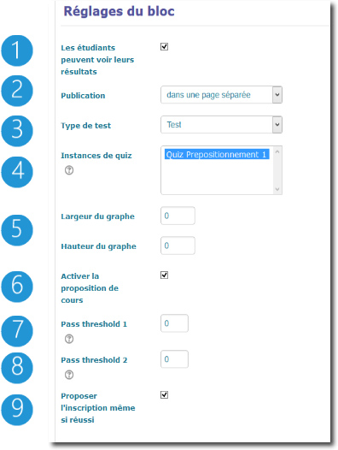
les étudiants peuvent voir leurs résultats: Si cette option est désactivée, le bloc est masqué pour les étudiants et ceux-ci ne peuvent pas consulter leurs résultats de positionnement.
Publication : Détermine comment est publié le graphe, dans le bloc ou dans une page séparée. Choisissez dans une page séparéesi vous voulez le rendu des détails sur les seuils de passage.
Type de test : Au cas où d'autres modules de test qui utilisent le moteur de tentatives sont installés, ce réglage permet de choisir le type de test à rechercher pour être associés au bloc de prépositionnement.
Dimensions du graphe : Permet d'ajuster les dimensions physiques du graphe par rapport à la mise en page.
Activer la proposition de cours Ce réglage permet d'activer ou de désactiver le mécanisme de recommandation de cours de remédiation.
Seuil de passage 1 : Ce seuil (de 0 à 100) permet de définir les catégories réussies. Les catégories qui n'ont pas atteint ce score proposeront de s'inscrire aux cours de remédiation s'ils existent, sont accessibles et que l'option de proposition est activée.
Seuil de passage 2 :Si le deuxième seuil de passage est utilisé, alors les catégories de question sont divisées en trois groupes :
- Celles qui sont connues
- Celles dont le score pourrait être amélioré
- Celles qui doivent être travaillées
Les deux dernières catégories conduisent à des recommandations d'inscription si elles sont définies.
Publier les propositions même si la catégorie est réussie : Dans le cas normal, on ne propose pas de remédiation pour les catégories qui ont atteint le plus haut seuil de score. Avec cette option, les inscriptions sont proposées quel que soit le résultat.
Revenir au sommaire du composant

